实验3-1 单管共发射极放大电路

实验内容

放大电路静态工作点的测量
- 仿真实验
电路搭建如下
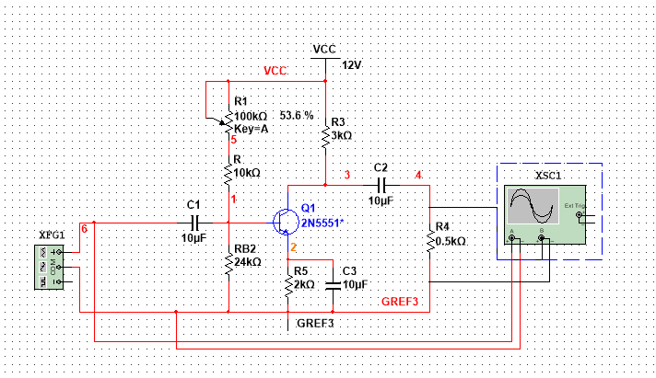
调节R1，使得Uce约为6V,使用直流工作点分析如下：
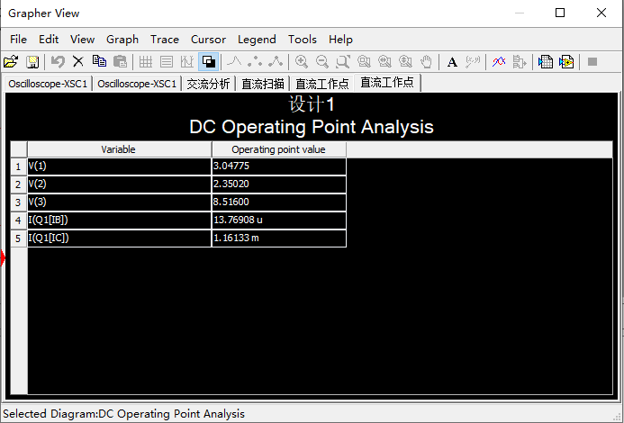
当Au=-60时，Rb1=117.2k$Ω$
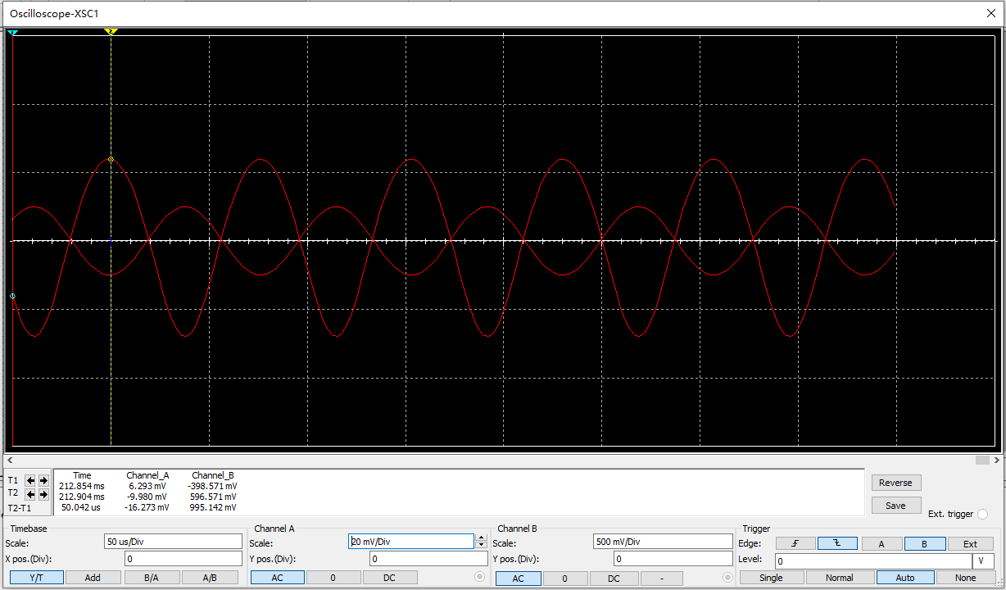
- 实际电路实验
电路搭建如下：
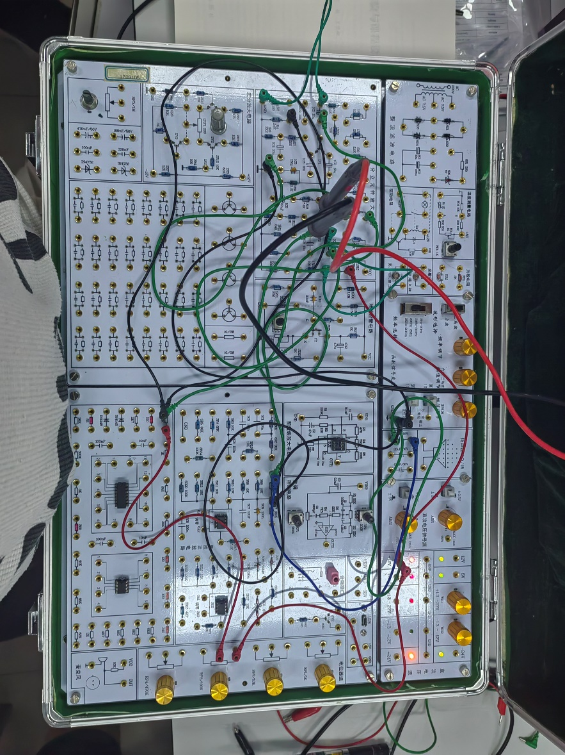
调节滑动变阻器，使得Uce=6V,此时Rw=55.395k$Ω$
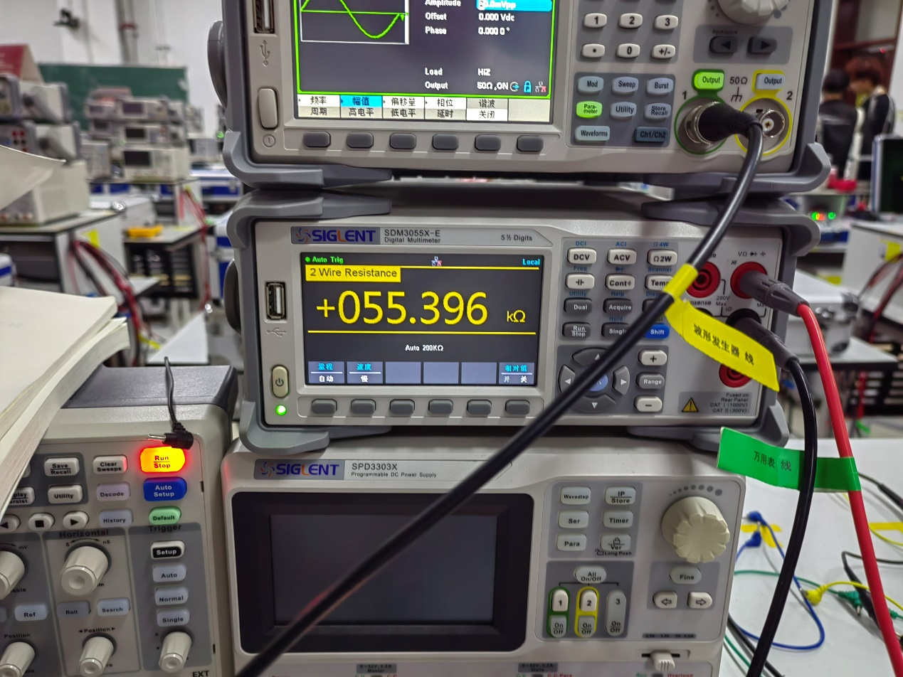
三极管B值为320
短接输入后，测量静态工作点如下，综合估算，仿真值如下：
 | Ub/V | Ue/V | Uc/V | Ube/V | Uce/V | Ic/mA | Ib/uA | Rb1/$kΩ$
仿真值 | 3.04 | 2.35 | 8.51 | 0.65 | 6.21 | 1.16 | 13.7 | 63.6
估算值 | 3.02 | 2.42 | 8.50 | 0.60 | 6.10 | 1.20 | 4.10 | 70.0
测量值 | 3.01 | 2.395 | 8.425 | 0.615 | 6.14 | 1.18 | 4.14 | 65.2
误差分析：这里仿真的Ib与实际值偏差较大，推测是晶体管参数设置与现实不符导致的。

2.放大电路的放大倍数测量
（1）放大倍数测量
当RL=3k$Ω$时，测得Au=-24.4
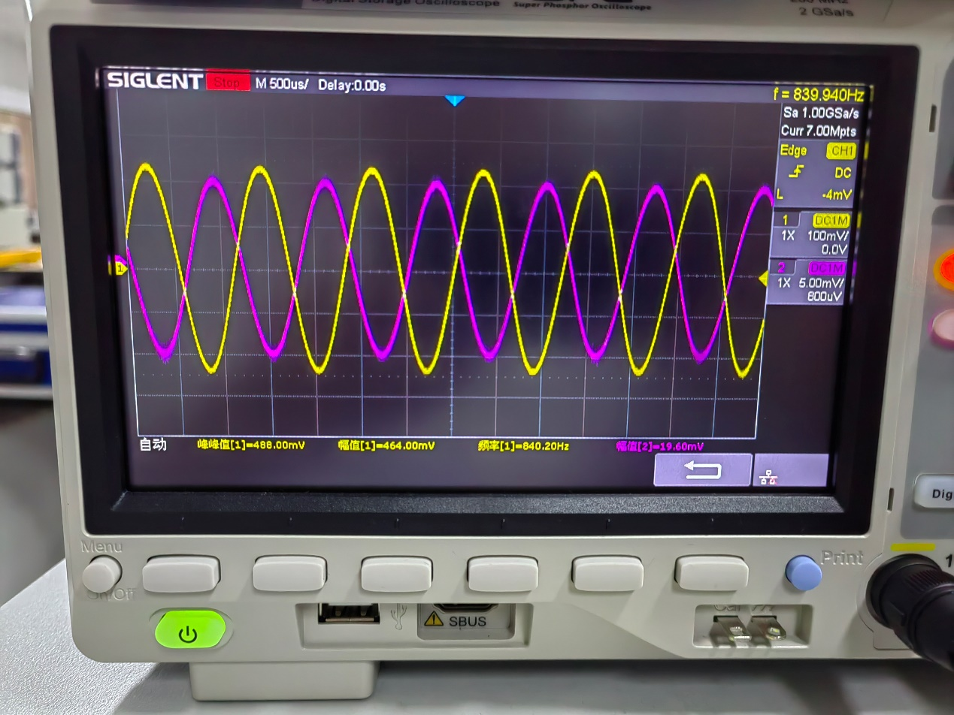
(2)静态工作点对放大器放大倍数的影响
调节Rw，使得Ic约为0.5A,即Ue约为1V,但是，我们发现，无法使Ue=1V,简单分析电路，我们发现是Rw的变化不足所致，因此，我们需要更换滑动变阻器，如图下：
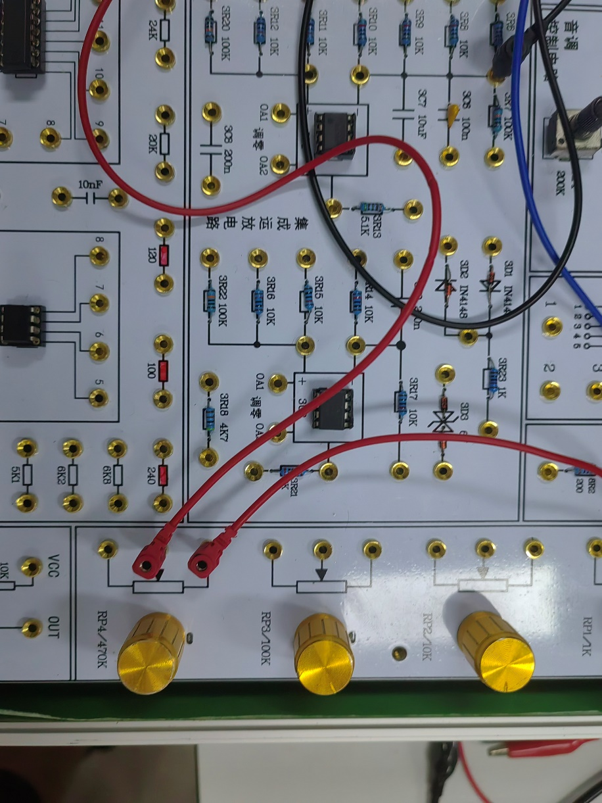
重新调节滑动变阻器，且调节输入信号幅值使其恰好不失真，测量其电压增益倍数。
发现增益倍数降低了一半，由理论分析可知，ic可以影响放大倍数的rbe,使得放大倍数降低。
- 负载对放大倍数的影响
仿真实验：
测量示波器中的幅值，可得如下：
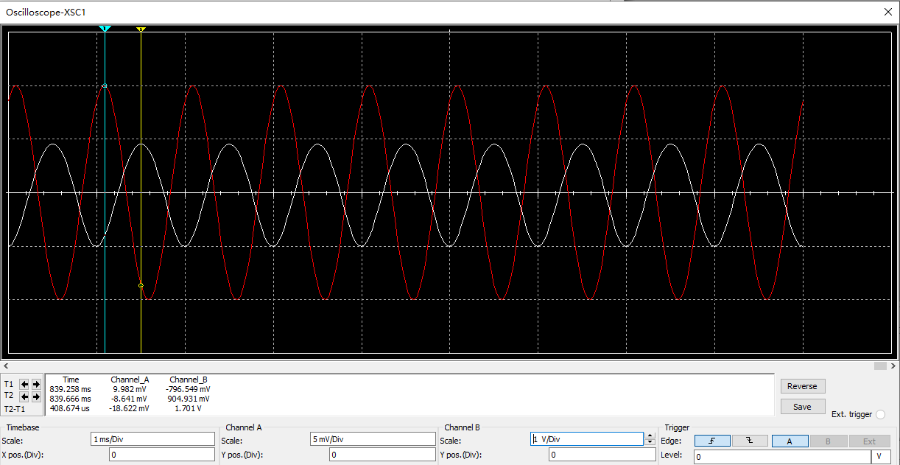
实际实验：
当RL为无穷时，测量幅值为1.10V,Au=55
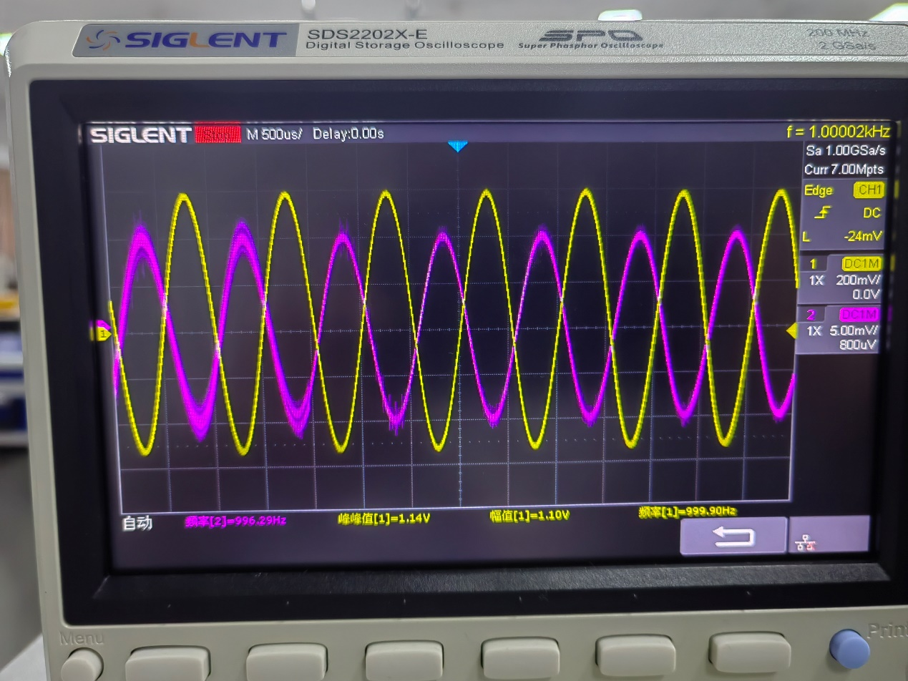

更改RL,重复实验得：
RL /$Ω$ | Uom/V | Au仿真值 | Au估算值 | Au测量值
∞ | -0.55 | -90 | -132 | -55
10k | -0.396 | -77.3 | -101 | -39.6
3k | -0.242 | -50.4 | -66 | -24.4
0.5k | -0.072 | -13.9 | -18.52 | -7.2
误差分析：我发现我实际的测量值与仿真值和理论估算值相差过大，仅有其1/2左右，我认为可能是信号频率过低导致其电容的电抗不能忽略导致的，这使其放大倍数损耗较大，同时，这也造成了一定的相位偏移，导致输入与输出并未实现完全的反向电压。

3.放大电路的动态范围
断开RL,调节Rw使其如表格中数据，测量各个波形如下：
当Rb1=5
1k$Ω$
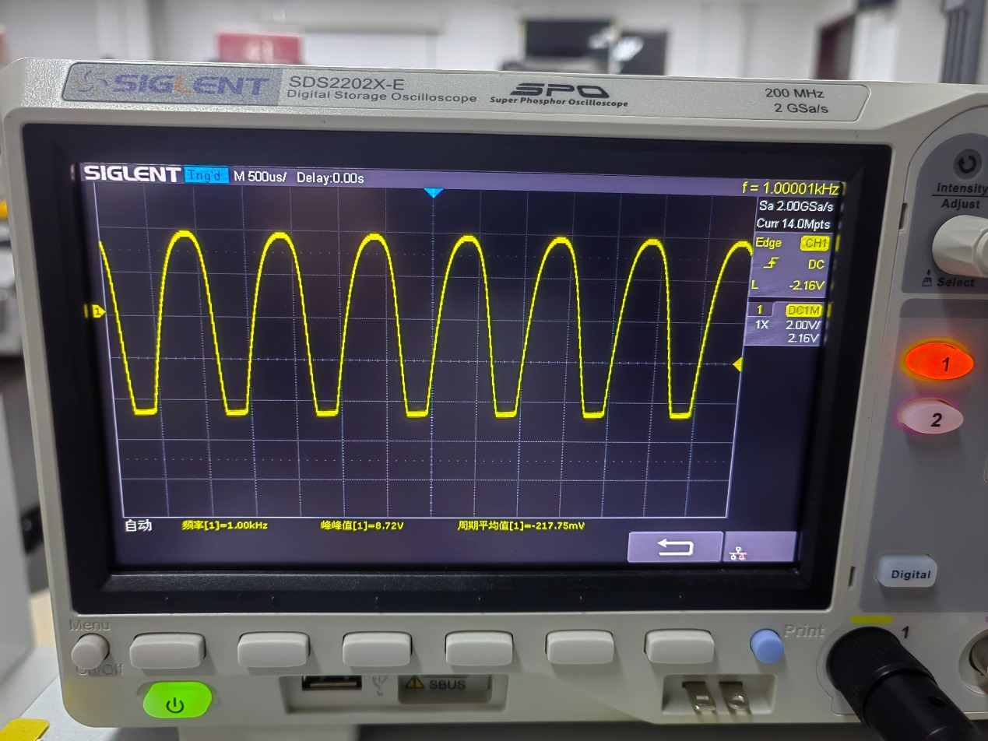
负峰电压被削平。
当Rb1=70k$Ω$，
并未观察到波形失真。
当Rb1=90k$Ω$,
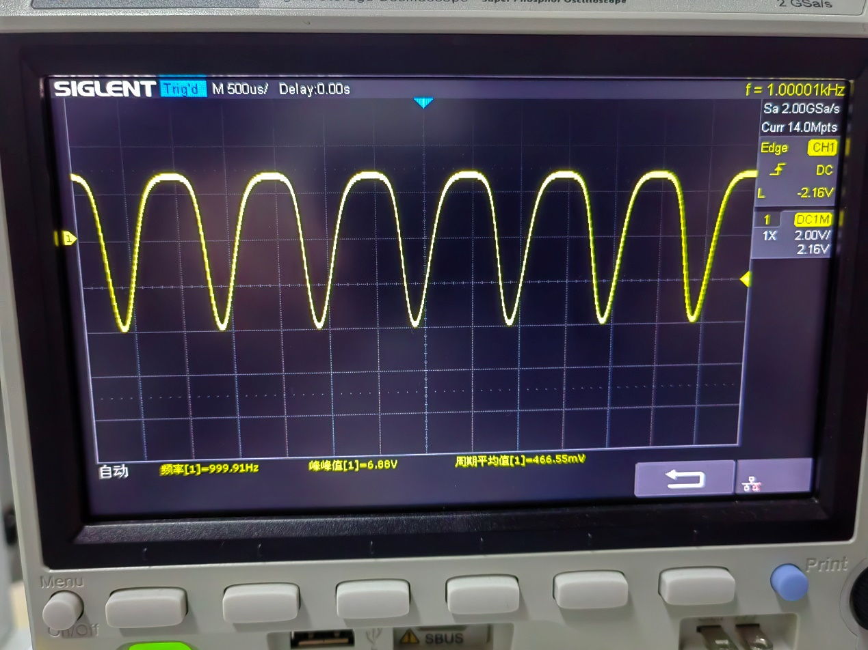
这次可以发现，由于工作点下移，出现了明显的正向电压削平，此为截止失真。

综上，得下表：
测试条件  RL=∞ | 静态工作点 |  |  |  | 输出波形 | 失真性质
测试条件  RL=∞ | Ic/mA | Ue/V | Uc/V | Uce/V | 输出波形 | 失真性质
Rb1=51k$Ω$ | 1.49 | 3.36 | 7.52 | 4.16 | 负向电压削平 | 饱和失真
Rb1=70k$Ω$ | 1.06 | 2.35 | 8.85 | 6.50 | 无变化
Rb1=90k$Ω$ | 0.84 | 1.9 | 9.45 | 7.55 | 正向电压削平 | 截止失真

4.输入电阻的测量
添加电阻Rx=5.1k，测量输出波形,测量的为幅值
仿真实验如下：
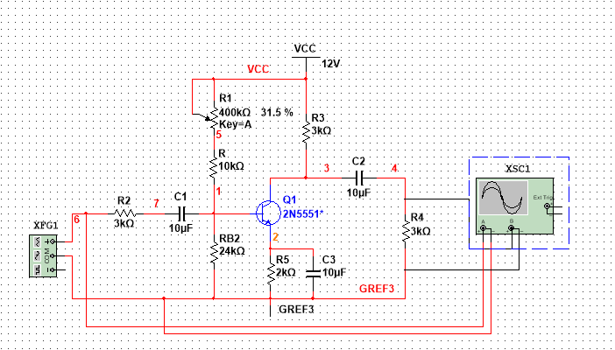
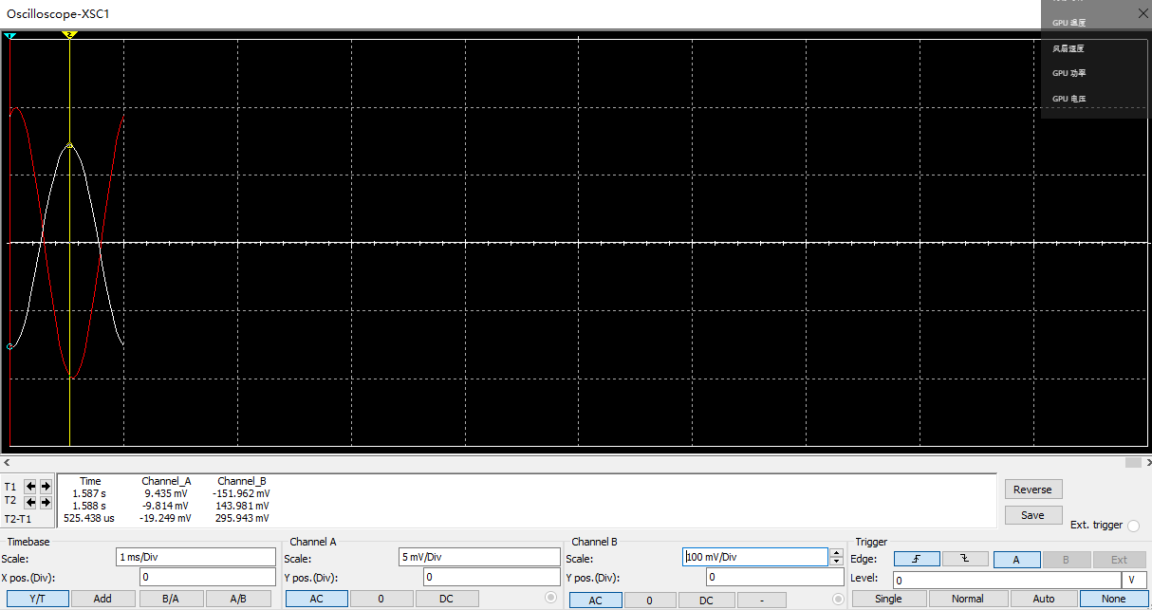
与实际实验总结如下表：
 | Uo/ mV | Us/ mV | Ui/mV | Rx/$Ω$ | Ri/$Ω$
估算值 |  |  |  |  | 4.9k
仿真值 | 150.0 | 10 | 5.76 | 3k | 4.07k
测量值 | 1520 | 60 | 29.6 | 5.1k | 4.96k

5.输出电阻的测量
参照上述仿真与实际实验的数据，列出下表：
 | Ui/ mV | UoL/ mV | Uo/ mV | RL/$Ω$ | Ro/$Ω$
估算值 |  |  |  |  | 3000
仿真值 | 10 | -660 | -990 | 3k | 1980
测量值 | 10 | -242 | -500 | 3k | 3198
误差分析，仿真值与其他值偏差过大，均可能为设置晶体管的参数与实际不符所致。

6.放大器的频率响应特性的测量
仿真实验：
使用交流扫描，可得：
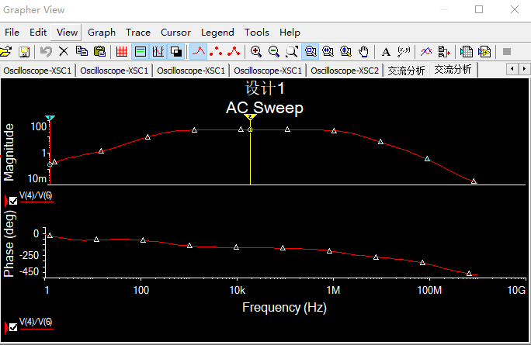
当f=13kHz,此时放大倍数最大，到200Hz与1MHz左右下降至原来的0.707倍
实际实验：
当f=13kHz时最大，为
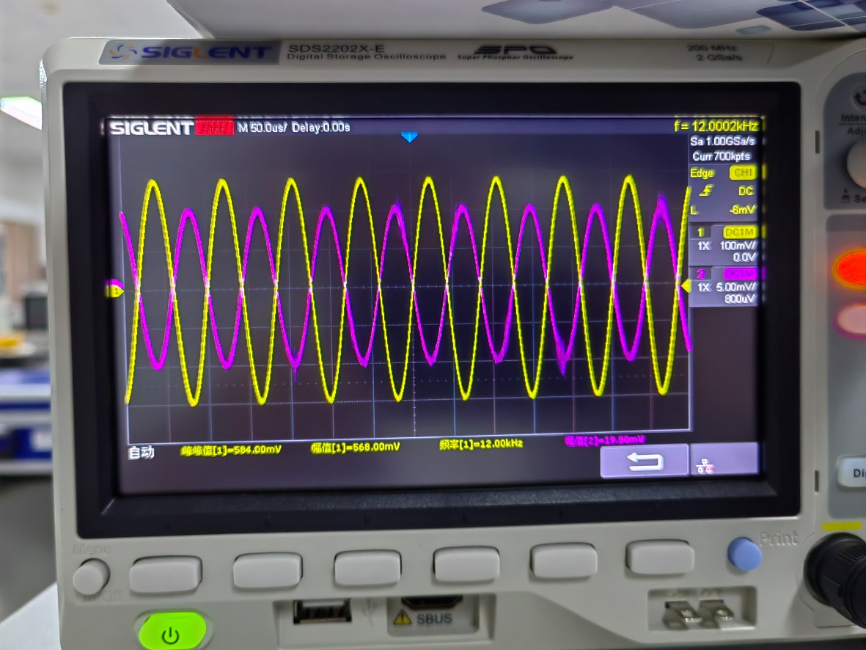
当f=1MHz时，波形为
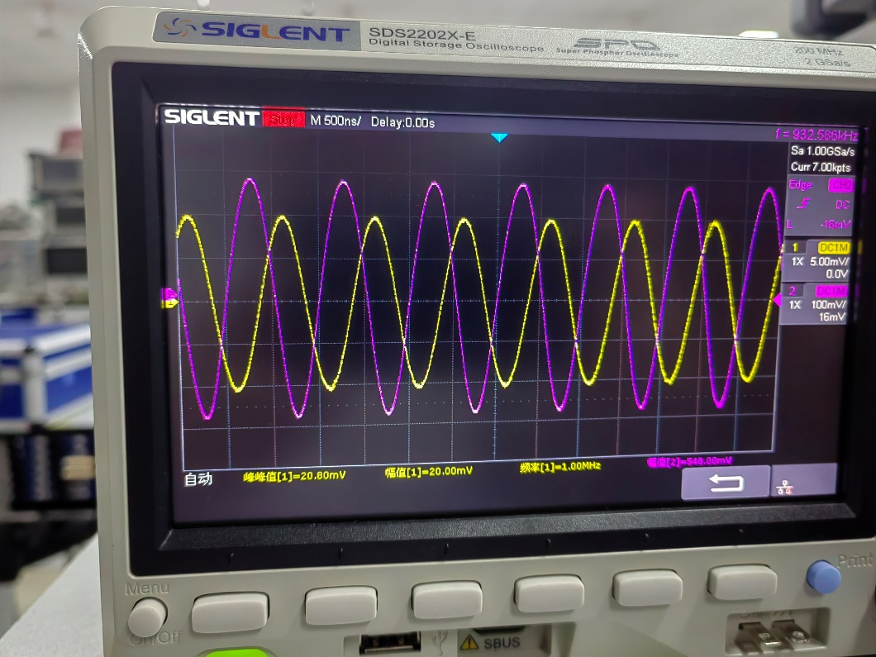
当f=500Hz时，波形如下:

综上，列表如下：（此时空载）
 | Uim/mV | Uom/mV | fH/MHz | fL/Hz | BW
仿真值 | 10 | 1200 | 1 | 253 | 999747
测试值 | 10 | 568 | 1 | 584 | 999416
误差分析：在测量低通频点时，由于中途电压峰值的改变，我未能正确计算放大倍数，导致最后低频通点的测量不准。
思考题：
- 应使Uce=6V,此时静态工作点在负载线的中间，调试中应调节Rw使Ub下降。
- 负载对静态工作点无影响，对放大倍数有影响。
- 静态测试是无信号输入时的测试而动态测试是有信号输入的测试，动态测试时，对各点电势的测量不是固定值，其为耦合直流。
- Rw，Rb,Re,Rc及三极管。
- 不能，因为由实验可知当负载趋于无穷时，电压放大倍数趋于一定值。

